共同学习系统

**需求规格说明书**

|  |  |  |
| --- | --- | --- |
| 文件状态：  [ ] 草稿  [√] 正式发布  [ ] 正在修改 | 文件标识： |  |
| 当前版本： | 2.0.0 |
| 作 者： | 79066013陈嘉骏 |
| 完成日期： | 2022-06-24 |

版 本 历 史

|  |  |  |  |  |
| --- | --- | --- | --- | --- |
| **版本/状态** | **作者** | **审核人** | **起止日期** | **备注** |
| V0.1.0 | 79066013陈嘉骏 | 79066014潘靖琳 | 2022-03-16 /  2022-03-21 | 草稿 |
| V1.0.0 | 79066013陈嘉骏 | 79066014潘靖琳 | 2022-03-28 /  2022-03-29 | 共同学习系统需求规格说明书（第一版） |
| V1.1.0 | 79066013 陈嘉骏 | 79066014潘靖琳 | 2022-04-02 /  2022-04-03 | 第一版修订 |
| V1.2.0 | 79066013 陈嘉骏 | 79066014潘靖琳 | 2022-05-10 /  2022-05-10 | 第一版修订 |
| V2.0.0 | 79066013 陈嘉骏 | 79066014潘靖琳 | 2022-06-22 /  2022-06-24 | 共同学习系统需求规格说明书（第二版） |

目 录

1 前言 5

1.1 编写目的 5

1.2 范围 5

1.3 术语和缩略词 5

1.4 参考文档 5

2 项目概述 6

2.1 项目背景 6

2.2 项目目标 6

2.3 需求范围 6

2.4 总体框架 7

2.5 用户特点 8

2.6 设计约束 8

3 功能性需求 9

3.1 总体流程 9

3.2 角色定义 12

3.3 系统功能 12

3.4 功能描述 14

3.4.1 功能模块一（个人账户管理） 14

3.4.2 功能模块二（房间管理） 15

3.4.3 功能模块三（笔记管理） 15

3.4.4 功能模块四（问答管理） 16

3.4.5 功能模块五（系统公告管理） 16

3.4.6 功能模块六（用户管理） 16

3.4.7 功能模块七（举报管理） 17

3.4.8 功能模块八（系统反馈管理） 17

4 非功能性需求 18

4.1 软件需求 18

4.1.1 界面需求 18

4.1.2 性能要求 18

4.1.3 容量要求 18

4.1.4 浏览器要求 18

4.1.5 数据安全 19

4.1.6 数据备份/恢复 19

4.2 硬件需求 19

5 外围系统和接口 19

5.1 与其他系统的接口和关系 19

5.1.1 概述 19

5.1.2 接口描述 19

6 其它需求 19

7 数据字典 20

8 附件 23

# 前言

## 编写目的

本文档的编写目的是为了清晰描述此共同学习系统的各种功能性需求与非功能性需求，以及此系统与外围系统的接口和关系等，以供之后的设计与开发人员使用。

## 范围

本文档包含的内容有：系统的整体概述、系统的设计与框架概述、功能性需求的详细定义以及整体流程、非功能性需求的详细定义以及度量标准、与其他系统的接口和关系的描述。

## 术语和缩略词

暂无。

## 参考文档

暂无。

# 项目概述

## 项目背景

如今各国疫情愈发严重，大量的线下课程因此转变为线上课程。有的人无法适应这种新的学习模式，导致他们在学习上受到阻碍。

因此，我想开发一个简单易用、使用电脑即可通过浏览器登录，与他人或朋友一起共同学习交流、分享笔记以及提问的共同学习系统，让大家即使在这样的环境下也能够拥有更好的学习环境。

## 项目目标

提供一个简单易用、可使用电脑，通过浏览器登录与其他人或朋友一起共同学习交流、分享笔记以及提问的共同学习系统，为大家提供一个良好的学习环境。

## 需求范围

**普通用户：**

1. 用户注册账户、修改账户密码、登入及登出账户、注销账户。
2. 用户可进入预设好的公共学习房间，或是创建、搜索以及进入私人学习房间。
3. 用户可关注他人。
4. 用户可查看他人主页，以及他人分享过的笔记、提出过的问题以及收藏过的笔记。
5. 用户可在房间内与他人聊天交流。
6. 用户可分享、修改及删除自己的学习笔记。同时也可搜索及查看他人的笔记。
7. 用户可在笔记的显示页面中留言。
8. 用户可在提问页面上提出问题，也可以搜索、查看及回答他人已提问的问题。
9. 用户可举报违规用户或内容。
10. 用户可在公告页面查看管理员推送的公告。
11. 用户可在反馈页面提交及查看系统反馈。

**管理员：**

1. 管理员可修改账户密码，登录及登出账户。
2. 管理员可管理系统的用户，如搜索、查看、封锁及解封账户等。
3. 管理员可审查用户提交的举报，并修改举报的状态。
4. 管理员可创建、查看及删除系统公告。
5. 管理员可查看用户提交的系统反馈，并修改反馈的状态。

**房间：**

1. 房间可分为公共房间以及私人房间。
2. 私人房间支持自定义名称以及密码设置。
3. 系统将自动删除无人的私人房间。

## 总体框架

本系统主要由账号、房间、笔记以及问答四大功能组成，并由举报、公告以及系统反馈作为辅助。

**账户：**

1. **涉及角色：**普通用户、管理员
2. **交互方式：**用户可在系统中注册账户，并用该账号登录系统。而管理员则可查看用户列表以及修改用户的权限。

**房间：**

1. **涉及角色：**普通用户
2. **交互方式：**用户之间可在房间内的聊天框中发送聊天信息进行交流。

**笔记：**

1. **涉及角色：**普通用户
2. **交互方式：**用户之间可在笔记页面中分享、修改以及删除自己的笔记，以及查看笔记，并且可为笔记点赞、留言及收藏。

**问答：**

1. **涉及角色：**普通用户
2. **交互方式：**用户之间可在问答页面中提出、查看以及删除自己的问题，并且可对他人所提问的问题进行查看及回答。

**举报：**

1. **涉及角色：**普通用户、管理员
2. **交互方式：**若用户在使用本系统的过程中，发现有违规的用户或内容，可以向管理员举报。而管理员则可以查看所有用户所提交的举报，并根据举报的内容，做出相应的判断及操作。

**公告：**

1. **涉及角色：**普通用户、管理员
2. **交互方式：**管理员可通过其管理页面推送、查看及删除系统公告。而普通用户则可通过公告页面查看管理员所推送的系统公告。

**系统反馈：**

1. **涉及角色：**普通用户、管理员
2. **交互方式：**普通用户可以通过反馈页面向管理员提交系统反馈。而管理员则可以通过反馈页面查看所有用户所提交的系统反馈，并作出相应的处理。

## 用户特点

本系统的用户分为普通用户，管理员。

**普通用户：**

1. 系统的目标用户，会使用此系统的功能，像是创建及进出房间、分享笔记、问答等。
2. **拥有权限如：**修改个人账户相关资料、创建私人房间、创建修改及删除笔记、创建修改及删除问题及回答等。

**管理员：**

1. 了解系统的使用规则，对任何用户所提交的举报及反馈都能够做出良好正确的判断及操作。同时也了解系统的整体流程，有能力解决系统在运行时出现的错误。
2. **拥有权限如：**查看用户所提交的举报以及系统反馈、修改普通用户的权限、推送系统公告、修改系统代码及修复系统问题。

## 设计约束

**时间约束：**

1. 模型设计：1周
2. 用户界面设计：1周
3. Alpha版开发：3周
4. Beta版开发：2周

**技术约束：**

1. 前端框架：React
2. 后端框架：Django

**浏览器约束：**

1. Microsoft Edge、Firefox、Google Chrome、Safari、Brave 浏览器。

# 功能性需求

## 总体流程

**普通用户：**

1. 用户进入系统网页后，将自动跳转到登录页面。
2. 若用户不曾注册过账户，则可点击注册按钮，跳转到注册页面，进行账户注册流程。这里用户需要输入用户名、密码以及确认密码，再点击注册按钮。若用户输入的信息均符合系统要求，则注册成功。之后将跳转到系统主页。
3. 已有账户的用户则可直接输入用户名及密码，以登录系统。
4. 若用户输入的用户名或密码不正确，系统将输出提示框，告知用户输入信息错误，让用户修改输入数据后再次尝试登录系统。
5. 用户成功登录系统后，将跳转到系统主页。用户可在主页中看到房间、笔记、问答、设置、创建反馈、公告、以及账户模块。
6. 房间模块可让用户如创建私人房间以及进入房间，用户可通过此服务进入房间学习与交流。
7. 笔记模块可让用户分享、查看、修改、删除、点赞及收藏笔记的服务。同时用户还可以通过为笔记留言进行互动。
8. 问答模块可让用户向其他用户进行提问、修改及删除问题。同时也可以为其他用户进行解答。
9. 设置模块可让用户进行修改账户密码、注销账户、查看已提交的举报及反馈的操作。
10. 账户模块可让用户查看、修改或删除其笔记、问题以及收藏。
11. 用户想登出系统时，可以通过点击页面中的登出按钮进行登出。

**管理员：**

1. 管理员通过管理员页面登录系统。
2. 若管理员输入的用户名或密码不正确，系统将输出提示框，告知管理员重新尝试。
3. 管理员成功登录系统后，将跳转到管理页面。管理员可在管理系统主页中看到用户管理、公告、举报、设置以及系统反馈模块。
4. 用户管理模块可让管理员查看用户列表，并且可以根据用户名搜索特定用户。同时还可以对账户进行权限修改。
5. 系统公告模块可让管理员创建以及删除系统公告。
6. 举报模块可让管理员查看所有用户所提交的举报，并且还可以根据举报的处理进度修改该举报的状态。
7. 系统反馈模块可让管理员查看所有用户所提交的系统反馈，并且还可以根据反馈的处理进度修改该反馈的状态。
8. 设置模块可让管理员进行修改账户密码的操作。
9. 管理员想登出系统时，可以通过点击页面中的登出按钮进行登出。

**普通用户总体流程图：**

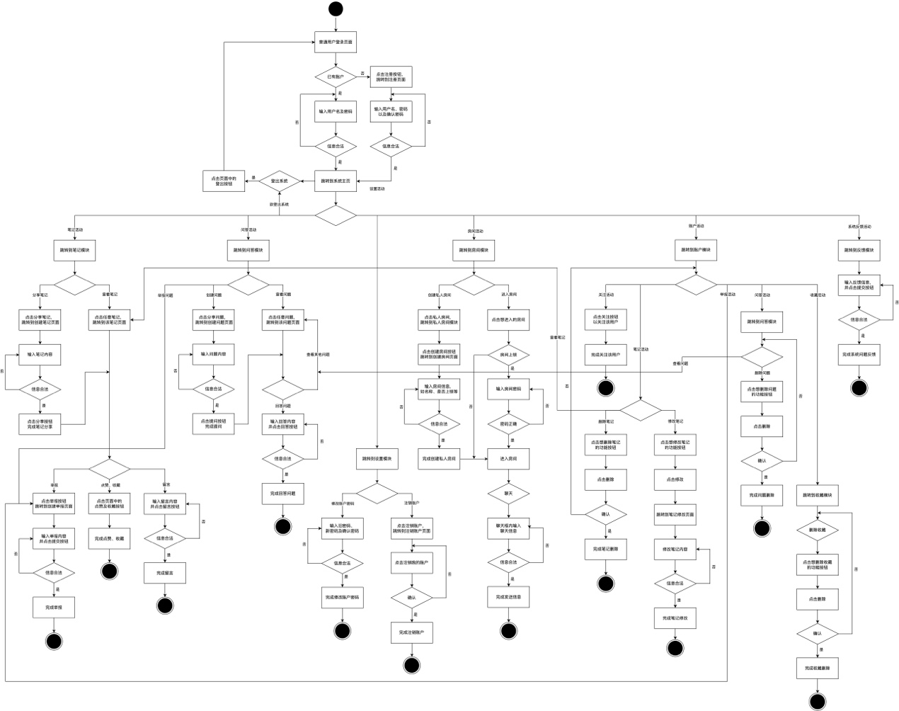

图 1 普通用户总体流程图

**管理员总体流程图：**

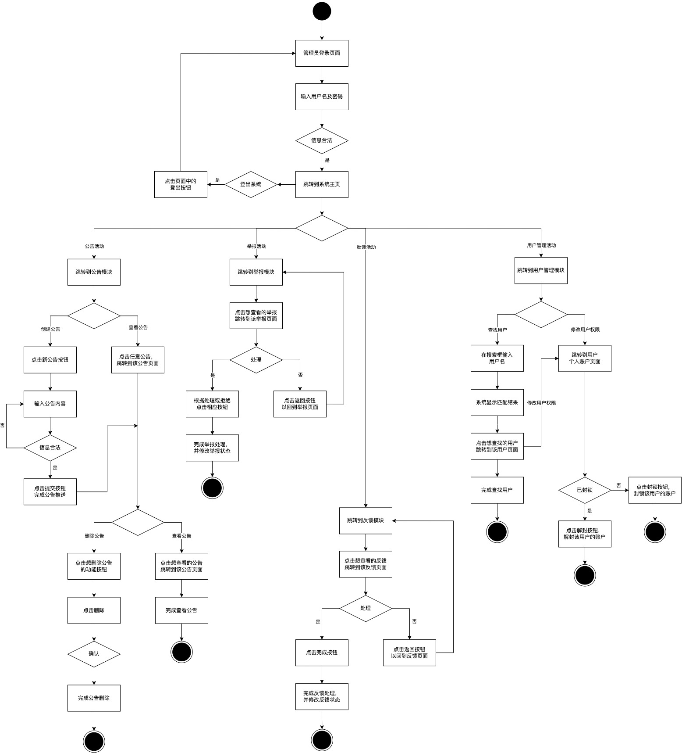

图 2 管理员总体流程图

## 角色定义

**普通用户：**

使用此系统，与系统进行互动的用户。

**管理员：**

负责维持系统秩序的用户，解决其他用户所提交的系统反馈，同时确保系统能够正常运行的用户。

## 系统功能

**个人账户管理：**

1. 注册账户
2. 登录账户
3. 登出账户
4. 修改账户密码
5. 注销账户
6. 关注其他账户

**房间管理：**

1. 进入房间
2. 创建私人房间
3. 发送聊天信息
4. 退出房间
5. 自动删除无人的私人房间

**笔记管理：**

1. 创建笔记
2. 修改笔记
3. 删除笔记
4. 笔记点赞、收藏
5. 笔记留言

**问答管理：**

1. 创建问题
2. 修改问题
3. 删除问题
4. 回答问题

**系统公告管理：**

1. 创建公告
2. 删除公告
3. 显示公告

**用户管理：**

1. 查看所有用户
2. 查找用户
3. 修改账户权限

**举报管理：**

1. 创建举报
2. 查看举报内容
3. 修改举报状态

**系统问题反馈管理：**

1. 创建系统反馈
2. 查看系统反馈
3. 修改系统反馈状态

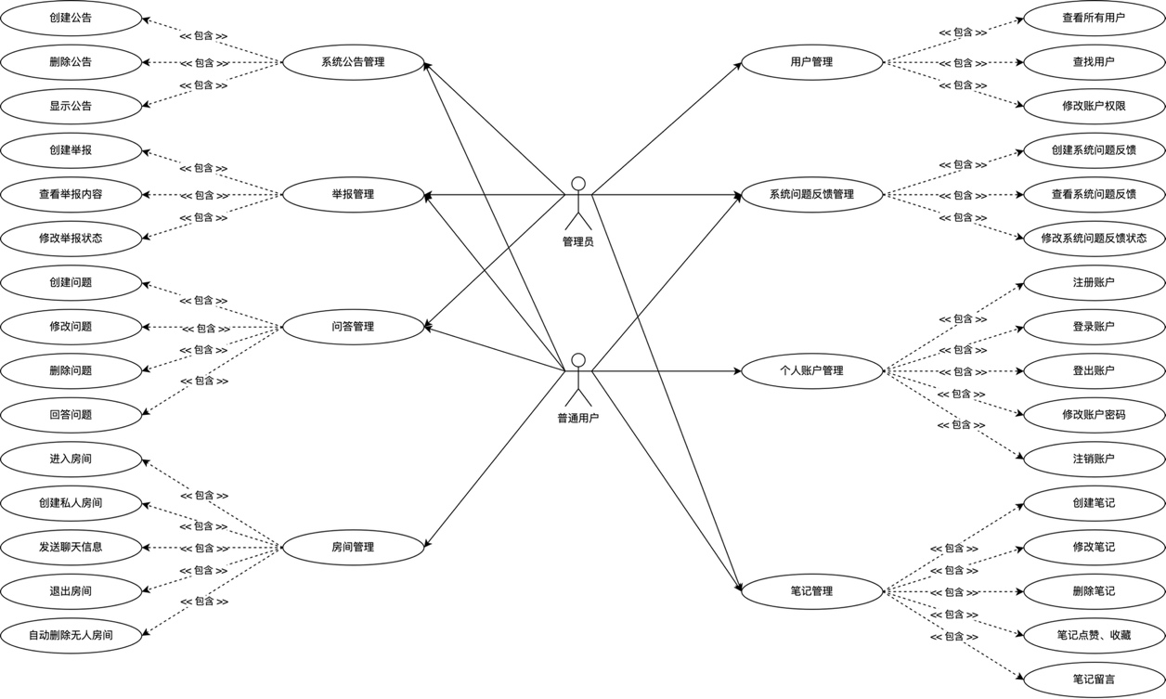

图 3 系统功能用例图

## 功能描述

### 功能模块一（个人账户管理）

**注册账户：**

1. 用户可通过点击登录页面中的注册按钮跳转到注册页面。
2. 注册页面要求用户填入用户名、密码以及确认密码。
3. 点击完成按钮后，若用户所填入的用户名在系统中不存在冲突，且密码和确认密码也是合法的，即可完成注册账户。
4. 若用户成功注册账户，将自动跳转到系统主页。否则系统将根据错误给出提示。

**登录账户：**

1. 用户进入系统页面后，将跳转到登录页面。
2. 登录页面要求用户填入用户名及密码。
3. 点击登录按钮后，若用户所填入的用户名及密码正确，即可成功登录系统。
4. 若用户成功登录系统，将自动跳转到系统主页。否则系统将根据错误给出提示。

**登出账户：**

1. 在已登录的情况下，用户可通过点击页面中的登出按钮，登出系统。

**修改账户密码：**

1. 用户可通过主页面中的设置按钮跳转到设置页面。
2. 账户信息页面要求用户填入新密码以及确认密码。
3. 点击更换密码按钮后，若用户所填入的密码格式正确，即可完成更换密码。
4. 若用户成功更换密码，系统将以提示框的方式告知用户。否则系统将根据错误给出提示。

**注销账户：**

1. 用户可通过主页面中的设置按钮跳转到设置页面。
2. 用户可点击注销账户页面中的注销账户按钮，注销其账户。
3. 点击注销账户按钮后，系统将弹出提示框，要求用户确认注销账户。
4. 若用户点击确认，系统将完成注销账户，并跳转到系统登录页面。

**关注其他账户：**

1. 用户可通过点击用户名链接跳转到该用户的个人账户页面。
2. 若用户已关注此用户，用户可点击页面中的取消关注按钮，以取消关注此用户。
3. 若用户未关注此用户，用护可点击页面中的关注按钮，以关注此用户。

### 功能模块二（房间管理）

**进入房间：**

1. 在主页的房间界面上，选择想进入的公共房间或私人房间。
2. 用户可点击想进入的房间，以进入房间。

**创建私人房间：**

1. 在主页的私人房间界面上，会显示所有用户所创建的私人房间。
2. 用户可点击创建房间按钮，并填入房间名称及密码，以创建自己的私人房间。
3. 用户可点击现有的私人房间以进入房间。若该私人房间已上锁，则用户必须填入密码，再点击进入房间按钮。若用户填入正确密码，则成功进入该私人房间。否则系统将显示错误密码提示。

**发送聊天信息：**

1. 在房间内的聊天界面上，会显示房间内的用户所发出的所有聊天信息。
2. 用户可在聊天框内输入想发出的聊天内容，并点击发送按钮发出信息。

**退出房间：**

1. 用户可点击房间页面内的退出房间按钮，以退出房间。

**自动删除无人的私人房间：**

1. 在私人房间内的所有用户都退出房间后，系统将自动删除该私人房间。

### 功能模块三（笔记管理）

**创建笔记：**

1. 在主页的笔记界面上，会显示所有用户所分享的笔记。
2. 用户可点击分享笔记按钮，选择笔记的分类，并输入笔记主题和内容。随后再点击分享按钮完成笔记分享。若出现输入错误，系统会用提示框来告知用户。

**修改笔记：**

1. 在属于自己的笔记显示页面中，会有修改按钮。
2. 用户可点击修改按钮，跳转到笔记的修改页面对笔记进行修改。
3. 用户完成修改后，可点击完成按钮，完成笔记修改。

**删除笔记：**

1. 在属于自己的笔记显示页面中，会有删除按钮。
2. 用户可点击删除按钮进行删除。
3. 系统将弹出提示框，要求用户确认删除笔记。
4. 若用户点击确认删除按钮，系统将删除该笔记，并跳转回该用户的个人页面。

**笔记点赞、收藏：**

1. 用户可点击笔记页面上的点赞图标，对该笔记进行点赞操作。
2. 用户可点击笔记页面上的收藏图标，以收藏该笔记。
3. 用户可在笔记的收藏页面中查看自己所收藏的所有笔记。

**笔记留言：**

1. 在笔记页面的右边，会显示所有用户对该笔记的留言。
2. 用户可在笔记页面中的留言框中输入想写下的留言，再点击留言按钮，以对完成对该笔记的留言操作。

### 功能模块四（问答管理）

**创建问题：**

1. 在主页的问题界面上，会显示所有用户所提出的问题。
2. 用户可点击提问按钮，选择问题的分类，并输入问题的主题和内容。随后再点击提问按钮完成提出问题。

**修改问题：**

1. 在属于自己的问题显示页面中，会有修改按钮。
2. 用户可点击修改按钮，跳转到问题的修改页面对问题进行修改。随后再点击完成按钮，完成对问题的修改。

**删除问题：**

1. 在属于自己的问题显示页面中，会有删除按钮。
2. 用户可点击删除按钮进行删除。
3. 系统将弹出提示框，要求用户确认删除问题。
4. 若用户点击确认删除按钮，系统将删除该问题，并跳转回该用户的个人页面。

**回答问题：**

1. 用户可在问题页面中的答题框中，输入想回答的内容，并点击回答按钮答题。

### 功能模块五（系统公告管理）

**创建公告：**

1. 管理员可点击管理主页中公告界面上的创建公告按钮，跳转到创建公告页面。在填入公告内容后，点击完成按钮以完成公告的创建。

**删除公告：**

1. 管理主页中的公告界面上，会显示所有推送过的公告。
2. 管理员可点击想删除的公告，跳转到该公告页面后，点击删除按钮进行删除。
3. 系统将弹出提示框，要求管理员确认删除公告。
4. 若管理员点击确认删除按钮，系统将删除该公告，并跳转回公告界面。

**显示公告：**

1. 用户可通过点击系统页面上的公告按钮跳转到公告页面。
2. 在公告页面中，可查看所有管理员推送的系统公告。

### 功能模块六（用户管理）

**查看所有用户：**

1. 在管理页面中的用户管理界面上，会显示系统中的所有用户。

**查找用户：**

1. 在管理页面中，管理员可在查找框中输入想查找的用户名，页面就会显示符合输入的用户了。

**修改账户权限：**

1. 管理员可到该用户页面，通过封锁或解封按钮进行封锁用户或解封用户的操作。

### 功能模块七（举报管理）

**创建举报：**

1. 用户可点击问题、笔记、留言、房间以及账户页面内的举报按钮，填入举报的原因后，点击提交按钮完成举报。

**查看举报内容：**

1. 用户可在设置里的我的举报页面中，查看自己提交过的所有举报，以及该举报的目前进度及状态。
2. 管理员可在管理页面中的举报界面上，查看所有用户所提交的举报。
3. 管理员可点击举报界面上的某举报，跳转到该举报页面，查看详细说明。

**修改举报状态：**

1. 管理员可点击举报界面上的某举报，跳转到该举报页面。
2. 管理员可点击举报页面内的更新状态按钮，以更新该举报的进度及状态。

### 功能模块八（系统反馈管理）

**创建系统反馈：**

1. 用户可点击网页内的系统反馈，跳转到系统反馈页面。随后填入想反馈的内容，再点击完成按钮即可。

**查看系统反馈：**

1. 管理员页面中的反馈界面上，会显示所有用户所反馈的问题。
2. 管理员可点击反馈界面上的某反馈，跳转到该反馈问题页面，查看该反馈的详细信息。

**修改系统反馈状态：**

1. 管理员可点击反馈界面上的某反馈，跳转到该反馈问题页面。随后点击更新状态按钮，以更新该反馈的进度及状态。

# 非功能性需求

## 软件需求

### 界面需求

1. 用户界面必须设计得简洁美观，容易操作。
2. 各功能界面的设计功能必须功能清晰，没有歧义。
3. 对于有可能发生操作错误的地方，必须向用户显示相应提示。

### 性能要求

**响应时间：**

1. 房间界面必须实时显示系统中存在的所有房间。
2. 聊天界面必须实时显示所有用户所发出的聊天信息。

### 容量要求

**数据库：**

暂无。

**存储空间：**

暂无。

### 浏览器要求

1. 确保支持 Microsoft Edge、Firefox、Google Chrome、Safari、Brave 浏览器。

### 数据安全

**数据保护/保密：**

1. 对于个人账户，只有账号的所有者可以进行更改密码操作。
2. 对于笔记，只有其创建人可以进行修改及删除操作。
3. 对于问题，只有其创建人可以进行修改及删除操作。
4. 对于系统公告，只有管理员可以进行删除操作。
5. 对于系统用户列表，只有管理员可以进行查看。
6. 对于所有用户的举报列表，只有管理员可以进行查看。
7. 对于所有用户的系统反馈列表，只有管理员可以进行查看。

**数据加密：**

1. 系统中的所有密码必须以密文的方式进行存储。

### 数据备份/恢复

暂无。

## 硬件需求

1. 想使用此系统的用户，必须要有一个已联网的设备，并且装有系统支持的浏览器。

# 外围系统和接口

## 与其他系统的接口和关系

### 概述

暂无。

### 接口描述

暂无。

# 其它需求

暂无。

# 数据字典

**用户信息表 GeneralUser：**

|  |  |  |  |  |  |
| --- | --- | --- | --- | --- | --- |
| **序号** | **字段名称** | **字段含义** | **数据类型** | **完整性约束** | **功能描述** |
| 1 | id | 账户编号 | integer | 主键 | 账户唯一识别 |
| 2 | username | 用户名 | string | 唯一 | 记录用户名称 |
| 3 | status | 状态 | integer | 不能为null | 记录用户状态 |
| 4 | joinDate | 注册日期 | datetime | 不能为null | 记录账户注册时间 |

**管理员信息表 AdminUser：**

|  |  |  |  |  |  |
| --- | --- | --- | --- | --- | --- |
| **序号** | **字段名称** | **字段含义** | **数据类型** | **完整性约束** | **功能描述** |
| 1 | id | 账户编号 | integer | 主键 | 账户唯一识别 |
| 2 | username | 用户名 | string | 唯一 | 记录管理员名称 |
| 3 | joinDate | 注册时间 | datetime | 不能为null | 记录账户注册时间 |

**关注信息表 Followship：**

|  |  |  |  |  |  |
| --- | --- | --- | --- | --- | --- |
| **序号** | **字段名称** | **字段含义** | **数据类型** | **完整性约束** | **功能描述** |
| 1 | id | 关系编号 | integer | 主键 | 关系唯一识别 |
| 2 | user_id | 用户编号 | integer | 外码 | 关注用户编号 |
| 3 | following_id | 用户编码 | integer | 外码 | 被关注用户编号 |

**房间信息表 Room：**

|  |  |  |  |  |  |
| --- | --- | --- | --- | --- | --- |
| **序号** | **字段名称** | **字段含义** | **数据类型** | **完整性约束** | **功能描述** |
| 1 | id | 房间编号 | integer | 主键 | 房间唯一识别 |
| 2 | name | 房间名称 | string | 不能为null | 记录房间名称 |
| 3 | type | 房间类型 | integer | 不能为null | 房间分类 |
| 4 | lock | 房间上锁 | boolean | 不能为null | 记录房间是否上锁 |
| 5 | host_name | 用户编号 | char | 不能为null | 房间创建人名称 |
| 6 | password | 房间密码 | string | - | 锁定私人房间 |
| 7 | created_date | 创建时间 | datetime | 不能为null | 记录房间创建时间 |

**类型信息表 Category：**

|  |  |  |  |  |  |
| --- | --- | --- | --- | --- | --- |
| **序号** | **字段名称** | **字段含义** | **数据类型** | **完整性约束** | **功能描述** |
| 1 | id | 类型编号 | integer | 主键 | 类型唯一识别 |
| 2 | name | 类型名称 | string | 唯一 | 记录类型名称 |

**问题信息表 Question：**

|  |  |  |  |  |  |
| --- | --- | --- | --- | --- | --- |
| **序号** | **字段名称** | **字段含义** | **数据类型** | **完整性约束** | **功能描述** |
| 1 | id | 问题编号 | integer | 主键 | 问题唯一识别 |
| 2 | title | 问题主题 | string | 不能为null | 记录问题主题 |
| 3 | category_id | 问题编号 | integer | 外码 | 问题的类型名称 |
| 4 | description | 问题描述 | string | 不能为null | 记录问题的描述 |
| 5 | user_id | 用户编号 | integer | 外码 | 记录提问用户 |
| 6 | created_date | 创建时间 | datetime | 不能为null | 记录问题创建时间 |
| 7 | edited | 问题已修改 | integer | 默认为0 | 记录问题是否修改 |
| 8 | edit_date | 修改时间 | datetime | - | 记录问题修改时间 |

**答题信息表 Answer：**

|  |  |  |  |  |  |
| --- | --- | --- | --- | --- | --- |
| **序号** | **字段名称** | **字段含义** | **数据类型** | **完整性约束** | **功能描述** |
| 1 | id | 答题编号 | integer | 主键 | 答题唯一识别 |
| 2 | question_id | 问题编号 | integer | 外码 | 记录答题的所属问题 |
| 3 | description | 答题描述 | string | 不能为null | 记录答题的描述 |
| 4 | user_id | 用户编号 | integer | 外码 | 记录答题用户 |
| 5 | created_date | 创建时间 | datetime | 不能为null | 记录答题创建时间 |

**举报信息表 Report：**

|  |  |  |  |  |  |
| --- | --- | --- | --- | --- | --- |
| **序号** | **字段名称** | **字段含义** | **数据类型** | **完整性约束** | **功能描述** |
| 1 | id | 举报编号 | integer | 主键 | 举报唯一识别 |
| 2 | type | 举报类型 | integer | 不能为null | 举报的实体类型 |
| 3 | description | 举报描述 | string | 不能为null | 记录举报的描述 |
| 4 | user_id | 用户编号 | integer | 外码 | 记录举报用户 |
| 5 | status | 状态 | integer | 默认为0 | 记录举报当前状态 |
| 6 | object_id | 内容编号 | integer | 可为null | 记录举报内容编号 |
| 7 | reason | 管理员反馈 | char | 长度限为30 | 记录管理员的反馈 |
| 8 | created_date | 创建时间 | datetime | 不能为null | 记录举报创建时间 |

**系统公告信息表 Notice：**

|  |  |  |  |  |  |
| --- | --- | --- | --- | --- | --- |
| **序号** | **字段名称** | **字段含义** | **数据类型** | **完整性约束** | **功能描述** |
| 1 | id | 公告编号 | integer | 主键 | 公告唯一识别 |
| 2 | type | 公告类型 | integer | 不能为null | 公告的重要程度 |
| 3 | description | 公告描述 | string | 不能为null | 记录公告的描述 |
| 4 | created_date | 创建时间 | datetime | 不能为null | 记录公告创建时间 |

**系统反馈信息表 Bug：**

|  |  |  |  |  |  |
| --- | --- | --- | --- | --- | --- |
| **序号** | **字段名称** | **字段含义** | **数据类型** | **完整性约束** | **功能描述** |
| 1 | id | 反馈编号 | integer | 主键 | 反馈唯一识别 |
| 2 | title | 反馈主题 | string | 不能为null | 记录反馈主题 |
| 3 | description | 反馈描述 | string | 不能为null | 记录反馈问题描述 |
| 4 | user_id | 用户编号 | integer | 外码 | 记录反馈用户 |
| 5 | status | 状态 | integer | 默认为0 | 记录反馈当前状态 |
| 6 | type | 反馈类型 | char | 长度限为 8 | 记录反馈所属类型 |
| 7 | reason | 管理员反馈 | char | 长度限为 30 | 记录管理员的反馈 |
| 8 | created_date | 创建时间 | datetime | 不能为null | 记录反馈创建时间 |

**笔记信息表 Note：**

|  |  |  |  |  |  |
| --- | --- | --- | --- | --- | --- |
| **序号** | **字段名称** | **字段含义** | **数据类型** | **完整性约束** | **功能描述** |
| 1 | id | 笔记编号 | integer | 主键 | 笔记唯一识别 |
| 2 | title | 笔记主题 | string | 不能为null | 记录笔记主题 |
| 3 | category_id | 笔记类型 | integer | 外码 | 记录笔记类型 |
| 4 | description | 笔记描述 | string | 不能为null | 记录笔记描述 |
| 5 | user_id | 用户编号 | integer | 外码 | 记录笔记创建用户 |
| 6 | created_date | 创建时间 | datetime | 不能为null | 记录笔记创建时间 |

**笔记点赞信息表 Like：**

|  |  |  |  |  |  |
| --- | --- | --- | --- | --- | --- |
| **序号** | **字段名称** | **字段含义** | **数据类型** | **完整性约束** | **功能描述** |
| 1 | id | 点赞编号 | integer | 主键 | 点赞唯一识别 |
| 2 | like_user_id | 用户编号 | integer | 外码 | 记录点赞用户 |
| 3 | note_id | 笔记编号 | integer | 外码 | 记录点赞笔记 |
| 4 | note_user_id | 笔记用户编号 | integer | 外码 | 记录笔记所属用户 |

**笔记留言信息表 Comment：**

|  |  |  |  |  |  |
| --- | --- | --- | --- | --- | --- |
| **序号** | **字段名称** | **字段含义** | **数据类型** | **完整性约束** | **功能描述** |
| 1 | id | 留言编号 | integer | 主键 | 留言唯一识别 |
| 2 | user_id | 用户编号 | integer | 外码 | 记录留言用户 |
| 3 | note_id | 笔记编号 | integer | 外码 | 记录留言笔记 |
| 4 | description | 留言描述 | string | 不能为null | 记录留言描述 |
| 5 | created_date | 创建时间 | datetime | 不能为null | 记录留言创建时间 |

**笔记收藏信息表 Collection：**

|  |  |  |  |  |  |
| --- | --- | --- | --- | --- | --- |
| **序号** | **字段名称** | **字段含义** | **数据类型** | **完整性约束** | **功能描述** |
| 1 | id | 收藏编号 | integer | 主键 | 收藏唯一识别 |
| 2 | user_id | 用户编号 | integer | 外码 | 记录收藏用户 |
| 3 | note_id | 笔记编号 | integer | 外码 | 记录收藏笔记 |
| 4 | note_user_id | 笔记用户编号 | integer | 外码 | 记录笔记所属用户 |
| 5 | created_date | 创建时间 | datetime | 不能为null | 记录收藏创建时间 |

# 附件

暂无。